# 目 录

目 录 I

第一章 绪论 2

1.1系统的目的和意义 2

第二章 需求分析 2

2.1引言 2

2.2需求分析 3

2.3 可行性需求分析 4

第三章 在线考试系统结构分析与设计 5

3.1引言 5

3.2 系统模块结构图 5

3.3 管理员模块设计 8

3.4 教师模块 9

3.5 学生模块 10

3.6 数据库设计 11

第四章 关键技术研究 14

4.1 实现技术路线 14

4.2关键技术研究 14

4.2.1 SSH 14

4.2.1 Ajax 17

4.2.1 JSP 18

第五章 系统实现 20

5.1系统实现介绍 20

5.2 系统实现的不足 44

# 第一章 绪论

## 1.1系统的目的和意义

在线考试系统的功能如下。

1. 登录系统的功能如下：

* 选择角色登录的欢迎界面
* 特定角色的登录界面及密码验证

1. 在线考试系统的主要实现功能要求
   * 让学生选择试卷类型
   * 从试题库中随机出题给学生
   * 将随机试卷保存在暂时表中
   * 保存学生试卷答案
   * 自动给学生的试卷判分
   * 查询学生成绩
2. 在线管理员系统的主要功能要求
   * 浏览学生、教师的信息
   * 对学生、教师的信息进行添加、修改和删除
   * 更改用户的密码

在线考试系统的目的和意义：

1.为了适应当前大学生的考试需求，据调查发现，根据调查发现，小学生大部分没有手机，初高中学生学校对上网有严格要求，而毕业的学生面临的考试已不再靠刷题能取胜，所以本平台主要针对的是在校大学生。之所以这么说，是因为现在大部分大学生基本生都是考前一个月才开始预习，然而考试科目众多，那如何才能在一个月内进行有效并高效的预习，通过期末考试，并取得好成绩？这个时候刷题就成了大多学生的选择，当然也是很正确的选择，但是每次刷题需要自己到处上网寻找历年考试题，或者去复印店高价购买等等.......所以说这个时候在线考试平台就可以发挥它的作用了，它通过在数据库里录入该大学所有考试科目的相关试题，分门别类，并且按难易程度区分同一门考试的不同试题，这样考生就可以随时随地的登陆系统进行在线考试，开始考试后，倒计时开始，期间考生不能随意离开界面，离开即视为考试结束。考试完成可立即查看考试的成绩和正确答案。

2. 减轻了繁重的考试管理工作，避免了考试过程中的人为因素，提高了考试考核水平和管理水平， 降低考试成本，提高考务管理效率。

# 第二章 需求分析

## 2.1引言

随着Internet的迅速发展和广泛普及,网络化教育代表了教育改革的一个发展方向,已经成为现代教育的一个特征,并对教育的发展形成新的推动力。远程教育成为现代教育技术未来发展的重要方向之一，考试测试作为远程教育的一个子系统也成为一个重要的研究领域。

Internet技术的发展使得考试的技术手段和载体发生了革命性的变化，Internet的开放性、分布性的特点和基于Internet的巨大的计算能力使得考试突破了时间和空间的限制。与传统考试模式相比，在线考试具有无可比拟的优越性，它可以将传统考试过程中的试卷组织、审定印制、传送收集、登记发放、评判归档各个环节缩小到一至两个环节，几乎屏蔽了所有人工直接干预考试活动的可能性，不但能够节约大量的时日、人力、物力与财力，而且还可以大幅度增加考试成绩的客观性和公正性。

传统的考试方式一般要经过人工出卷、考生考试、人工阅卷等过程。对于一些课程来说，随着考生数量的增加，教师出卷阅卷的工作量将会越来越大，并且其工作十分烦琐和非常容易出错。在线考试系统课题产生的背景是当今教育信息化的趋势及我国高校教育信息化系统的建设，目的是充分利用学校现有的计算机软、硬件和网络资源实现无纸化考试以避免传统手工考试的不足。与传统考试模式相比，网上考试渗入了更多的技术环节，对实现安全性的途径、方法也提出了更高的技术要求。通过Internet来实现网上考试，是现代教育技术的一个具体实现，具有很重要的现实意义。可以实现教考分离以及考务工作的全自动化管理，可以有效利用校园网的软硬件资源，使其发挥最大效力，更好的为学校的教学、科研、管理服务，可以大规模的实行考试，实现考试的客观性、公证性，自动化组卷、阅卷可以减轻教师的工作强度。传统考试要求老师刻试卷、印试卷、安排考试、监考、收集试卷、评改试卷、讲评试卷和分析试卷。这是一个漫长而复杂的过程，已经越来越不适应现代教学的需要。在线考试系统是传统考场的延伸，它可以利用网络的无限广阔空间，随时随地的对学生进行考试，加上Web数据库技术的利用，大大简化了传统考试的过程。

本文以Internet为平台,研究了基于Web考试系统的设计与开发，包括系统需求分析和系统功能设计以及数据库设计。重点阐述了用户注册模块、用户登录模块、在线考试模块、题库管理模块、试卷管理模块、学生管理模块、教师管理模块以及成绩管理模块的设计。

## 2.2需求分析

学生在线考试系统主要包括学生端，教师端和管理员端。

首先是学生端，学生通过主界面输入学号、姓名，选择需要考试的科目等。当系统判断学生的身份合法且未参加过考试时，则允许学生进入到考试系统中去。考试结束采取自主交卷和到了规定的时间自动提示有机结合的方式予以实现。在考试途中刷新考试页面或者离开考试页面视为交卷，考试过程中设有时钟，用以提醒学生。

其次是教师端，教师根据登录账号和密码进行登录，如果登录账号和秘密正确，则通过系统的登录识别，否则系统会弹出对话框，提示教师用户错误的登录信息。教师登录管理系统后，可以选择添加试卷，选择对应的试卷课程，同一个课程下可以有多套试卷，填入选择题，判断题的分数，考试时间，试卷名称等生成试卷，然后在试卷下面可以对试卷进行添加单选题或者判断题。教师可以通过试卷管理和考生成绩查询，对考生进行出卷和查看考生的详细卷面情况。

再次就是管理员端，管理员进入管理员界面，可以对整个学校年级信息进行操作，包括年级信息的录入、每个年级课程的录入、还可以对每条年级信息进行修改。管理员可以对学生信息进行录入和操作。此外，管理员可以对教师信息进行录入和操作。还有管理员可以对课程进行录入和操作。

学生在线考试系统要考虑的主要是怎样出题、怎样收集答案、怎样保存，怎样判分这些问题。

### 2.3 可行性需求分析

1.经济可行性：系统所需的工具和环境是我们本身所具有的，对我们都具有良好经济可行性。系统的实现，可降低传统考试的成本。

2.技术可行性：系统采用了B/S模式进行开发，结合JSP技术，数据库为MYSQL。

3.实现可行性：在线考试系统程序处理过程都与可视化的界面分开的，操作简单便利。

# 第三章 在线考试系统结构分析与设计

## 3.1引言

根据之前的需求分析可知，该考试系统主要是为了适应当前社会飞速发展的需要，为了解决学生高效复习考试而产生，那具体我们该如何做。

首先根据产品需求，用bootstrap+ajax设计了较为美观的前端，然后业务系统经常会有新需求，三层构架因为逻辑层和展现层的合理分离，可使需求修改的风险降低到最低，实现良好的可维护性；所以采用了ssh框架结构进行设计。

在整体设计过程中，根据实际需要设计了三个模块，管理员、教师和学生模块。三个模块分工明确却又紧密相连；管理员为三个模块的核心，权限最高，可以对教师和学生进行管理，且教师若没有管理员分配账号则不能进入系统。

最后在对三个模块进行设计的时候，又把每个模块划分为几个小的模块，这样便可以使代码更清晰，结构更简便。

## 3.2 系统模块结构图

系统架构设计图：

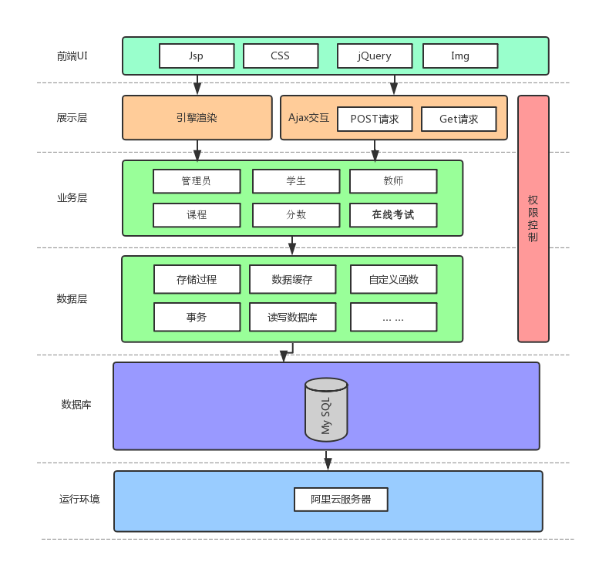

根据系统功能的要求，在线考试系统分为3个模块。即在线的考试系统，在线账户管理系统和在线的阅卷系统。可以将系统分解成几个功能模块来分别设计，功能模块之间关系如图3-2-1所示。

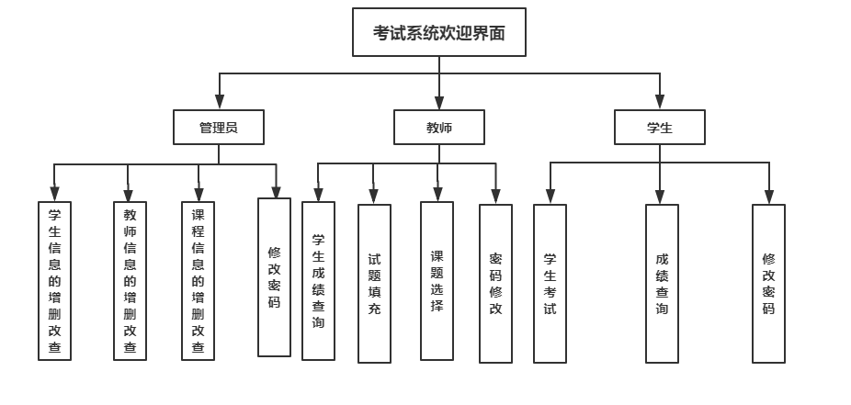

图3-2-1　系统功能模块

系统流程图：



图3-2-2　系统功能模块

## 3.3 管理员模块设计

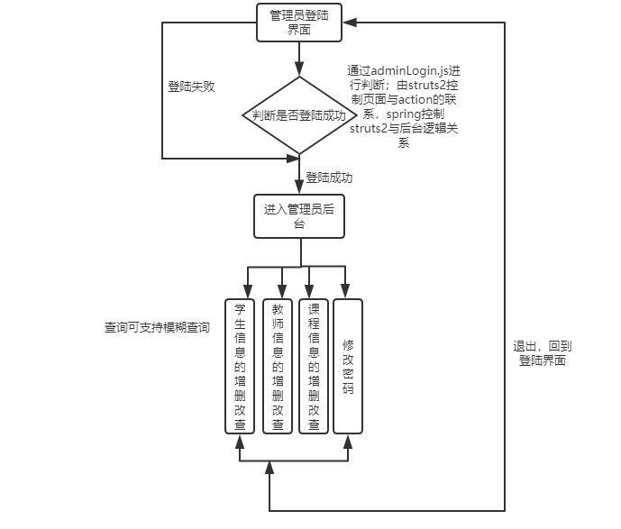

管理员登陆时设置过滤器，对权限进行判断：

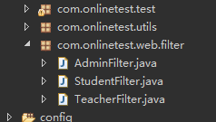

管理员进入后台后，把后台又大概分为三个模块：学生管理模块、教师管理模块和课程管理模块。

学生管理模块主要实现：对学生信息的增删改查，管理员添加学生账号后，学生可根据该账号进行登陆。

教师管理模块主要实现：对教师信息的增删改查，管理员添加教师账号后，教师可根据该账号进行登陆。

课程管理模块主要实现：对课程信息的增删改查，管理员添加该课程后，教师可根据学校所开设课程，进行试题的录入。

## 3.4 教师模块

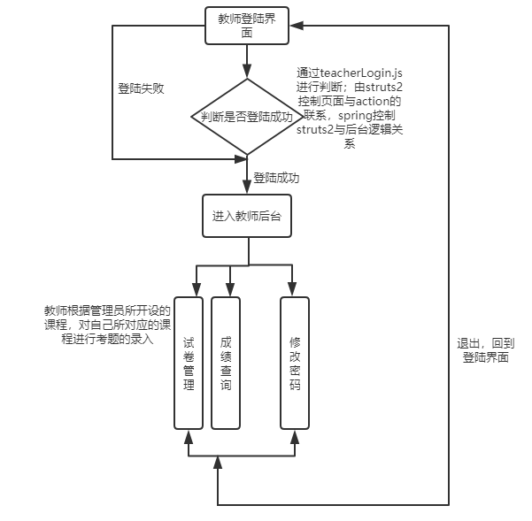

教师登陆时设置过滤器，对权限进行判断：



教师进入后台界面时：此时可以把后台大概分为两个模块，课程管理和成绩查询模块

课程管理模块：教师根据学校所开设课程，以及自己所教科目对考试试题进行录入，包括对试题的增删改查

成绩查询模块：对所有学生的考试成绩进行查询。此时教师只能进行成绩查询，而不能对学生进行增删改。

## 3.5 学生模块

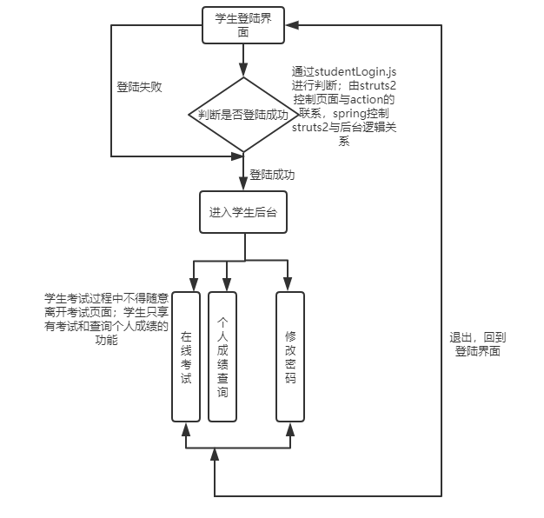

学生登陆时设置过滤器，对权限进行判断：



学生进入后台界面时：此时可以把后台大概分为两个模块，在线考试和个人成绩查询模块

在线管理模块：学生根据所要考试的课程进行选择，选好后，进入考试页面进行考试，考试过程中，考生不得随意离开考试页面，否则视为考试结束。

成绩查询模块：每个学生只能对自己的成绩进行查询，可以查看试卷的详细情况，包括正确与错误答案等。

## 3.6 数据库设计

3.6.1数据库逻辑结构

根据系统功能设计的要求以及功能模块的划分，对于在线考试系统的数据库，可以列出以下数据项和数据结构。

* 学生信息表：主要包括学生的学号（主键）、姓名、密码。
* 教师信息表：教师ID（主键）、姓名、密码。
* 课程表：课程编号（主键）、课程名称。
* 试卷表：试卷ID（主键）、试卷名称、所属课程、试卷分数、考试时间、选择题个数、判断题个数、选择题分数、判断题分数、总分。
* 选择题信息表：主要包括选择题的ID（主键）、所属试卷、问题、答案。
* 判断题信息表：主要包括判断题的ID（主键）、所属试卷、问题、答案。
* 答案信息表：主要包括选择题的ID（主键）、学号、考试试卷、试题号、类型、答案、正确答案、得分。
* 成绩信息表：编号ID（主键）、学号、考试试卷、选择题分数、判断题分数、总分。
* 管理员表：管理员编号、姓名、密码。

3.6.2数据库的结构创建

根据数据库需求分析，建立如下8个数据表。

* 学生信息表，其结构如图所示。

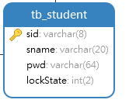

* 教师信息表，其结构如图所示：

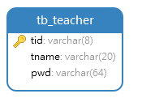

* 课程信息表，其结构如图所示：

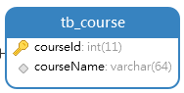

* 试卷表，其结构如图所示：

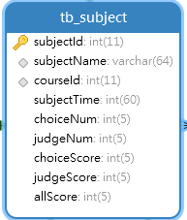

* 选择题信息表，其结构如图所示：

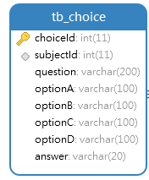

* 判断题信息表，其结构如图所示：

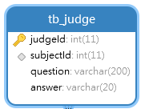

* 答案题信息表，其结构如图所示：

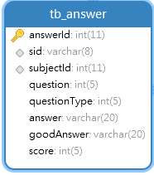

* 成绩信息表，其结构如图示：

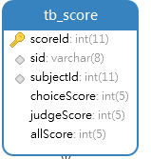

* 管理员表，其结构如图示：

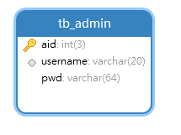

3.2.2数据库概念设计

具体的E-R图如下：

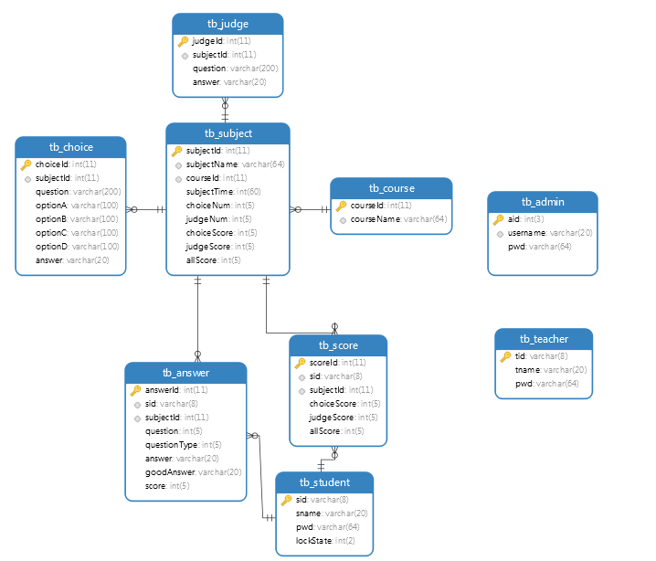

# 第四章 关键技术研究

## 4.1 实现技术路线

本系统采用的是ssh(struts2+spring+hibernate)的一个集成框架，是目前比较流行的一种Web应用程序开源框架。前端使用的是bootstrap+ajax交互。开发使用平台是eclipse，使用jsp技术进行开发，数据库选用MySQL，服务器端采用的是linux系统的服务器。

4.2关键技术研究

4.2.1 SSH

1.ssh为 struts2+spring+hibernate的一个集成框架，是目前较流行的一种Web应用程序开源框架。集成SSH框架的系统从职责上分为四层：表示层、业务逻辑层、数据持久层和域模块层（实体层），以帮助开发人员在短期内搭建结构清晰、可复用性好、维护方便的Web应用程序。

2.为什么要选用ssh框架？

良好的可扩展性，ssh主流技术有强大的用户社区支持它；

良好的可维护性，业务系统经常会有新需求，三层构架因为逻辑层和展现层的合理分离，可使需求修改的风险降低到最低；

优秀的解耦性，控制层依赖于业务逻辑层，但绝不与任何具体的业务逻辑组件耦合，只与接口耦合；同样，业务逻辑层依赖于DAO层，也不会与任何具体的DAO组件耦合，而是面向接口编程。采用这种方式的软件实现，即使软件的部分发生改变，其他部分也不会改变。

3.struts2：

　　　　3-1、什么是struts2：

　　　　　　Struts2是一个基于MVC设计模式的Web应用框架，它本质上相当于一个servlet，在MVC设计模式中，Struts2作为控制器(Controller)来建立模型与视图的数据交互。Struts 2是Struts的下一代产品，是在 struts 1和WebWork的技术基础上进行了合并的全新的Struts 2框架。其全新的Struts 2的[体系结构](http://baike.baidu.com/view/1188494.htm" \t "_blank)与Struts 1的体系结构差别巨大。Struts 2以WebWork为核心，采用拦截器的机制来处理用户的请求，这样的设计也使得业务逻辑控制器能够与[Servlet](http://baike.baidu.com/view/25169.htm)API完全脱离开，所以Struts 2可以理解为WebWork的更新产品。虽然从Struts 1到Struts 2有着太大的变化，但是相对于WebWork，Struts 2的变化很小。

　　　　 struts2框架的运行结构：

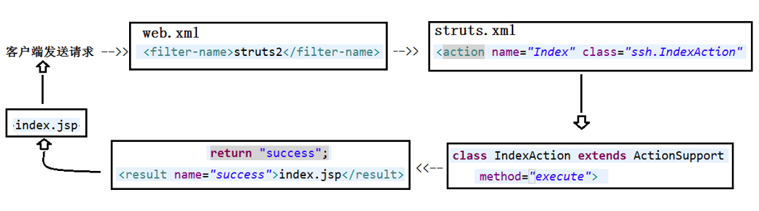

　　　　解析：客户端发送请求(HttpServletRequest)到服务器，服务器接收到请求就先进入web.xml配置文件看看有没有配置过滤器，发现有struts2的过滤器，然后就找到struts.xml配置文件，struts.xml配置文件里有定义一个action，然后就去找到类名叫IndexAction这个类(此action类必须是继承ActionSupport接口)，并且实现了execute()方法，返回一个字符串为"success"给struts.xml配置文件，struts.xml配置文件的action会默认调用IndexAction类的execute()方法，result接收到了返回的字符串，然后查找结果字符串对应的(Result），result就会调用你指定的jsp页面将结果呈现，最后响应回给客户端。

3-2 spring：

　　　1、什么是spring?

　　　　　　Spring是一个轻量级控制反转(IoC)和面向切面(AOP)的容器框架。

　　　　　　　　轻量——从大小与开销两方面而言Spring都是轻量的。完整的Spring框架可以在一个大小只有1MB多的JAR文件里发布。并且Spring所需的处理开销也是微不足道的。此外，Spring是非侵入式的：典型地，Spring应用中的对象不依赖于Spring的特定类。

　　　　　　　　控制反转——Spring通过一种称作控制反转（IoC）的技术促进了松耦合。当应用了IoC，一个对象依赖的其它对象会通过被动的方式传递进来，而不是这个对象自己创建或者查找依赖对象。你可以认为IoC与JNDI相反——不是对象从容器中查找依赖，而是容器在对象初始化时不等对象请求就主动将依赖传递给它。

　　　　　　　　面向切面——Spring提供了[面向切面编程](http://baike.baidu.com/view/1865230.htm" \t "_blank)的丰富支持，允许通过分离应用的业务逻辑与系统级服务（例如审计（auditing）和事务（transaction）管理）进行内聚性的开发。应用对象只实现它们应该做的——完成业务逻辑——仅此而已。它们并不负责（甚至是意识）其它的系统级关注点，例如日志或事务支持。

　　　　　　　　容器——Spring包含并管理应用对象的配置和生命周期，在这个意义上它是一种容器，你可以配置你的每个bean如何被创建——基于一个可配置原型（prototype），你的bean可以创建一个单独的实例或者每次需要时都生成一个新的实例——以及它们是如何相互关联的。然而，Spring不应该被混同于传统的重量级的EJB容器，它们经常是庞大与笨重的，难以使用。

　　　　　　　　框架——Spring可以将简单的组件配置、组合成为复杂的应用。在Spring中，应用对象被声明式地组合，典型地是在一个XML文件里。Spring也提供了很多基础功能（事务管理、持久化框架集成等等），将应用逻辑的开发留给了你。

　　　　2、spring的流程图：

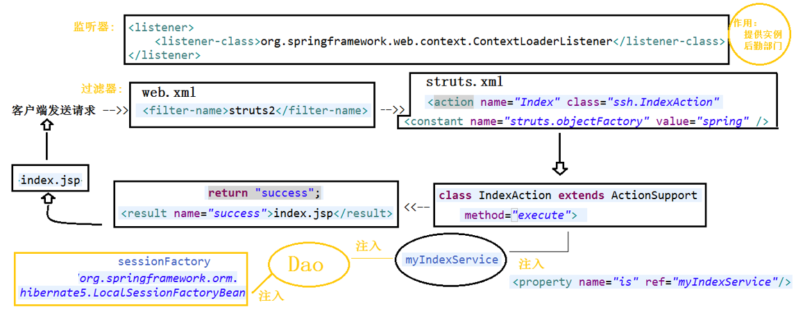

　　　　解析：上图是在struts结构图的基础上加入了spring流程图，在web.xml配置文件中加入了spring的监听器，在struts.xml配置文件中添加“<constant name="struts.objectFactory" value="spring" />”是告知Struts2运行时使用Spring来创建对象，spring在其中主要做的就是注入实例，将所有需要类的实例都由spring管理。

　　3-3 hibernate：

　　　1、什么是hibernate？

　　　　Hibernate是一个开放源代码的对象关系映射框架，它对JDBC进行了非常轻量级的对象封装，它将POJO与数据库表建立映射关系，是一个全自动的orm框架，hibernate可以自动生成SQL语句，自动执行，使得Java程序员可以随心所欲的使用对象编程思维来操纵数据库。 Hibernate可以应用在任何使用JDBC的场合，既可以在Java的客户端程序使用，也可以在Servlet/JSP的Web应用中使用，最具革命意义的是，Hibernate可以在应用EJB的J2EE架构中取代CMP，完成数据持久化的重任。

 　　　2、hibernate的核心构成和执行流程图：

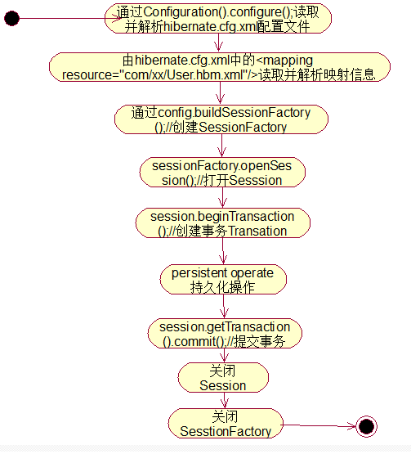

　　　3、为什么使用Hibernate？

　　　　 1). 对JDBC访问数据库的代码做了封装，大大简化了数据访问层繁琐的重复性代码。

　　　　2)、Hibernate是一个优秀的ORM实现。他很大程度的简化DAO层的编码工作，将软件开发人员从大量相同的数据持久层相关编程工作中解放出来，使开发更对象化了。

　　　　3)、移植性好，支持各种数据库，如果换个数据库只要在配置文件中变换配置就可以了，不用改变hibernate代码。

　　　　4)、支持透明持久化，因为hibernate操作的是纯粹的（pojo）java类，没有实现任何接口，没有侵入性。所以说它是一个轻量级框架。

4.2.1 Ajax

1: 什么是Ajax

Ajax是(Asynchronous JavaScript And XML)是异步的JavaScript和xml。也就是异步请求更新技术。Ajax是一种对现有技术的一种新的应用，不是一门新语言。它是用JavaScript编写。与xml的关系就是可以读取和返回xml文件。

2: Ajax中的对象和方法说明

Ajax的核心对象就是xmlHttpRequest

XMLHttpRequest用于在后台与服务器交换数据。这意味着可以在不重新加载整个网页的情况下，对网页的某部分进行更新。

2-1：方法

xmlHttpRequst对象利用send()和open()方法与服务器进行交互。

open(method,url,async)

method：请求的类型；GET 或 POST

url：文件在服务器上的位置

async：true（异步）或 false（同步）

send(string)

string：仅用于 POST 请求

如果是post请求，必须使用 setRequestHeader() 来添加 HTTP 头。然后在 send() 方法中设置发送的数据

2-2：：属性

readyState

请求未初始化

服务器连接已建立

请求已接收

请求处理中

请求已完成，且响应已就绪

State

200: "OK"

404: 未找到页面

responseText

获得字符串形式的响应数据。

responseXML

获得 XML 形式的响应数据。

onreadystatechange

存储函数（或函数名），每当 readyState 属性改变时，就会调用该函数

3：Ajax运行原理

ajax通过xmlhttpRequest对象执行操作，其中xmlhttpRequest对象是在浏览器中内置的一个对象；其运行原理就相当于创建了一个请求代理，通过代理去完成与服务器的交互，交互的过程中客户不需要等待，还可以进行其它的工作，交互完成以后，代理再将交互的结果返回给客户页面。

第一步:创建xmlHttpRequest对象，每个浏览器的创建不是都相同。

第二步：设置open（）方法和setRequestHeader()方法参数：将请求方式，请求目的地址，和请求类型设置到open方法中，如果是post请求，则需要设置setRequestHeader()参数

第三步：发送执行：利用send方法，与服务器真正的交互执行

第四步：获得执行结果

首先判断执行是否完成，然后通过js操作dom元素，将返回的responseText返回到页面

4.2.1 JSP

JSP（Java Server Pages）是一种跨平台的动态网页技术,在静态页面中嵌入Java代码片段,再由Web服务器中的JSP引擎来进行编译并执行嵌入的Java代码片段,生成的页面信息返回给客户端。

JSP(JavaServer Pages)是由Sun Microsystems公司倡导、许多公司参与一起建立的一种动态网页技术标准，其网址为http://www.javasoft.com/products/jsp。该技术为创建显示动态生成内容的Web页面提供了一个简捷而快速的方法。JSP技术的设计目的是使得构造基于Web的应用程序更加容易和快捷，而这些应用程序能够与各种Web服务器，应用服务器，浏览器和开发工具共同工作。 JSP规范是Web服务器、应用服务器、交易系统、以及开发工具供应商间广泛合作的结果。在传统的网页HTML文件(\*htm,\*.html)中加入Java程序片段(Scriptlet)和JSP标记(tag)，就构成了JSP网页(\*.jsp)。Web服务器在遇到访问JSP网页的请求时，首先执行其中的程序片段，然后将执行结果以HTML格式返回给客户。程序片段可以操作数据库、重新定向网页以及发送 email 等等，这就是建立动态网站所需要的功能。所有程序操作都在服务器端执行，网络上传送给客户端的仅是得到的结果，对客户浏览器的要求最低，可以实现无Plugin，无ActiveX，无Java Applet，甚至无Frame。

JSP技术在多个方面加速了动态Web页面的开发

1、将内容的生成和显示进行分离

使用JSP技术，Web页面开发人员可以使用HTML或者XML标识来设计和格式化最终页面。使用JSP标识或者小脚本来生成页面上的动态内容（内容是根据请求来变化的，例如请求帐户信息或者特定的一瓶酒的价格）。生成内容的逻辑被封装在标识和JavaBeans组件中，并且捆绑在小脚本中，所有的脚本在服务器端运行。如果核心逻辑被封装在标识和Beans中，那么其他人，如Web管理人员和页面设计者，能够编辑和使用JSP页面，而不影响内容的生成。在服务器端，JSP引擎解释JSP标识和小脚本，生成所请求的内容（例如，通过访问JavaBeans组件，使用JDBCTM技术访问数据库，或者包含文件），并且将结果以HTML（或者XML）页面的形式发送回浏览器。这有助于作者保护自己的代码，而又保证任何基于HTML的Web浏览器的完全可用性。

2、强调可重用的组件

绝大多数JSP页面依赖于可重用的，跨平台的组件（JavaBeans或者Enterprise JavaBeansTM组件）来执行应用程序所要求的更为复杂的处理。开发人员能够共享和交换执行普通操作的组件，或者使得这些组件为更多的使用者或者客户团体所使用。基于组件的方法加速了总体开发过程，并且使得各种组织在他们现有的技能和优化结果的开发努力中得到平衡

3、采用标识简化页面开发

Web页面开发人员不会都是熟悉脚本语言的编程人员。JavaServer Page技术封装了许多功能，这些功能是在易用的、与JSP相关的XML标识中进行动态内容生成所需要的。标准的JSP标识能够访问和实例化JavaBeans组件，设置或者检索组件属性，下载Applet，以及执行用其他方法更难于编码和耗时的功能。

4、技术分析

Microsoft 公司的 ASP 技术也是动态网页开发技术。JSP和ASP从形式上非常相似，ASP程序员一眼就能认出<% %>以及<%= %>。但是深入探究下去会发现它们很多的差别，其中最主要的有以下三点：

（1）JSP的效率和安全性更高

（2）JSP的组件 (Component) 方式更方便

（3）JSP的适应平台更广

# 第五章 系统实现

## 5.1系统实现介绍

本系统通过截图的方式来对整个系统的实现进行一个细致的分析,根据本系统的基本设计要求,在运行本系统时,会分为三种不同登陆方式,学生登录,教师登陆以及管理员登陆,具体表现形式如下:

5.1-2 学生部分设计

下面是学生登录界面实现：studentLogin.jsp

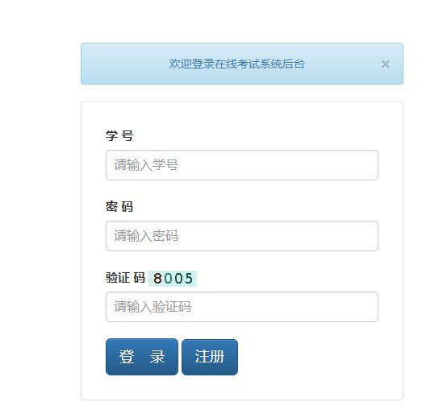

本系统前后端的交互采用的是ajax 异步请求；

Js中student登陆提交表单以及登陆验证等的代码：studentLogin.js

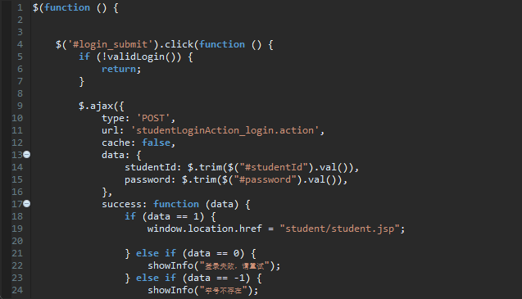

Struts/struts-student-login.xml——控制学生登陆界面和Action之间的联系

Struts.xml

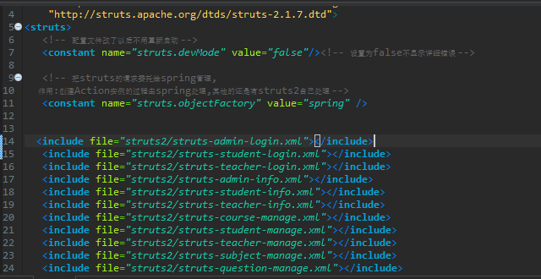

struts-student-login.xml源码：

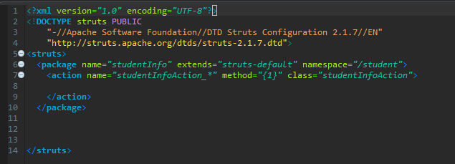

applicationContext.xml——控制struts和后台逻辑之间的关系

applicationContext-student-login.xml

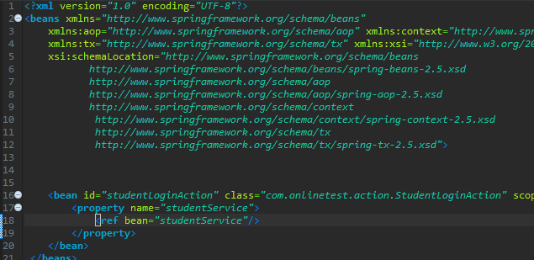

学生登陆的Action对应的java类:StudentLoginAction.java

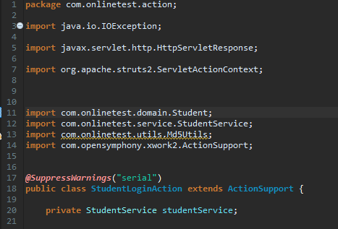

成功登录后，跳转到学生考试后台：student.jsp

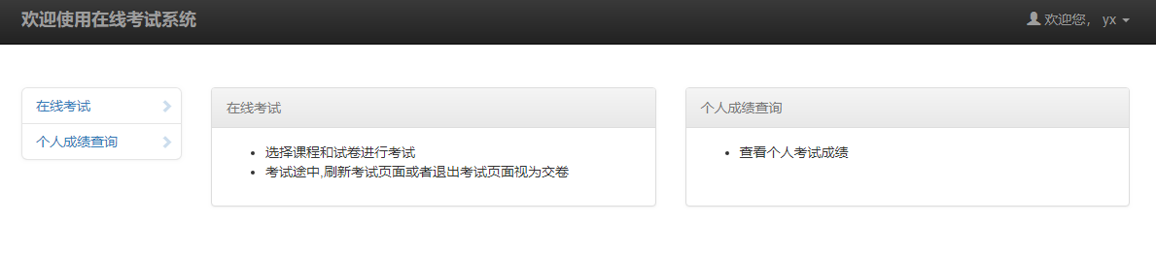

成功登陆后学生可以进行在线考试和成绩查询以及修改密码等操作:

修改密码：

因为采用的是ajax交互，所以不用再跳转到另一个页面进行修改代码，此时在js中的代码是：studentUpdatePwd.js

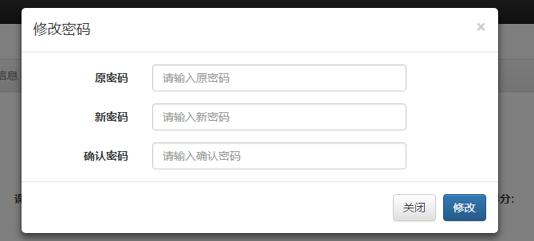

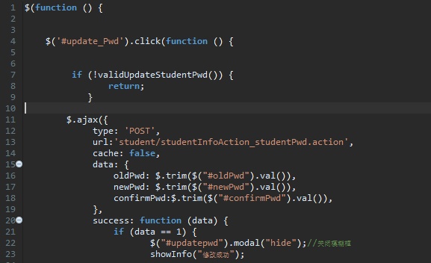

修改密码的实现类：StudentInfoAction.java

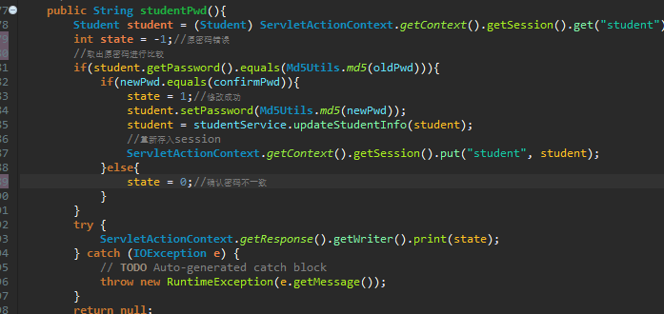

在线考试：

首先进入考试页面：onlineTest.jsp

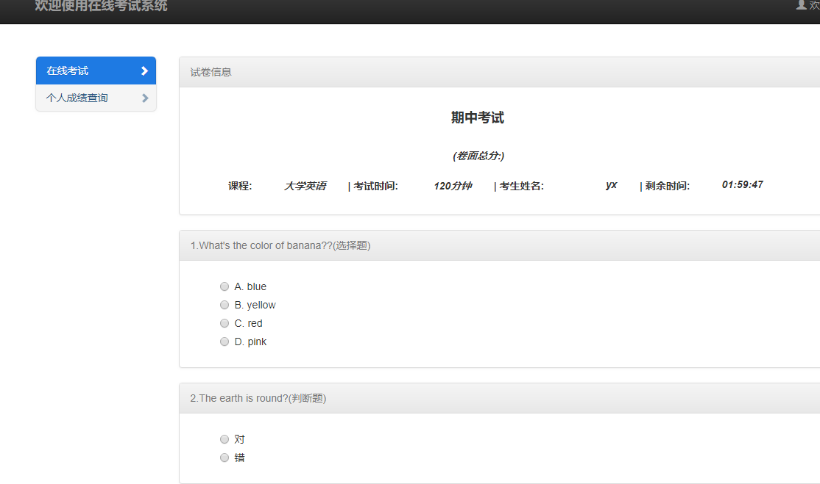

然后选择试卷名称和课程，由onLineTest.js与后端数据库进行交互：

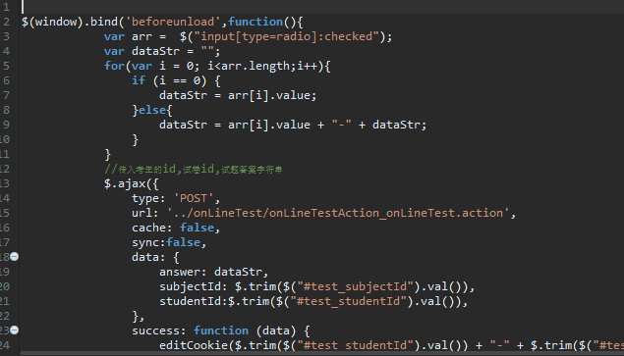

由struts给action的值，

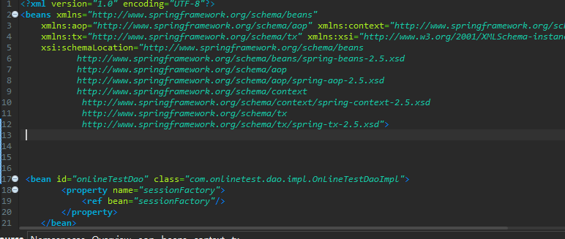

action得到值后经过调用service方法处理业务，

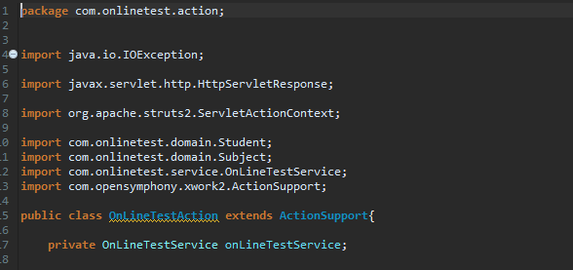

service即onLineTestServiceImpl.java调用dao，

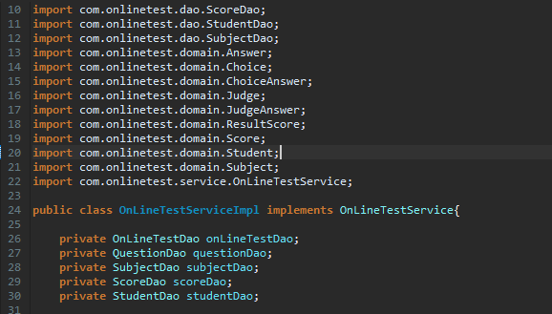

dao处理数据库中的数据，

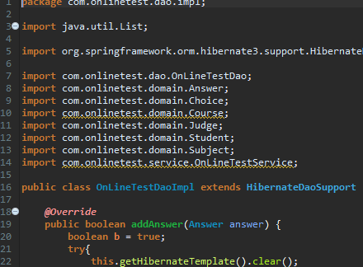

经过一番处理之后action将值return给页面；

成绩查询：myscore.jsp

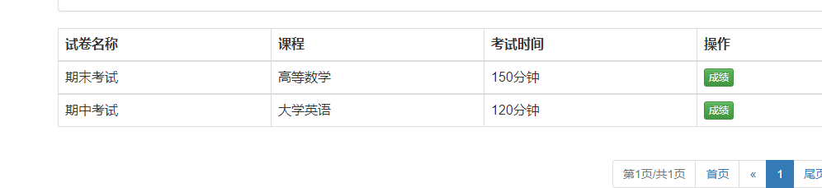



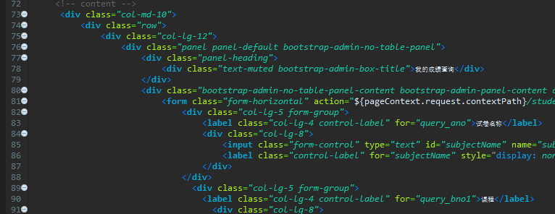

Jsp页面提交到score.js

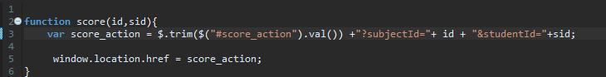

Struts-score-manage.xml

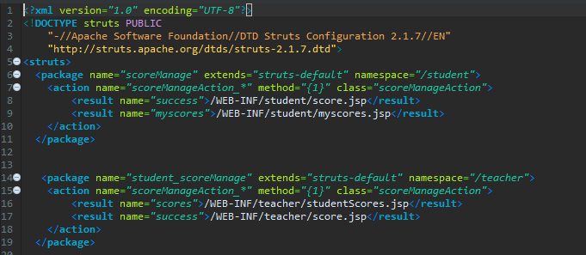

由spring下的applicationContext-score-manage.xml控制struts和后台逻辑之间的关系

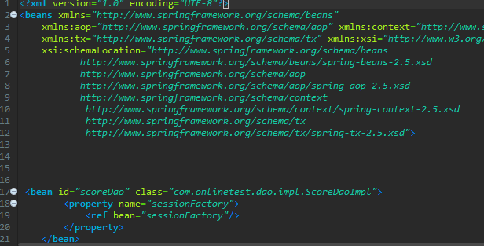

Action得到页面的值

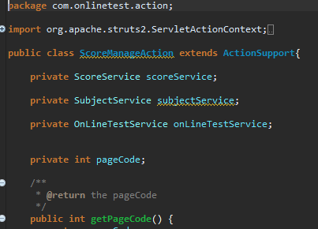

调用service方法处理业务并调用dao：ScoreServiceImpl.java

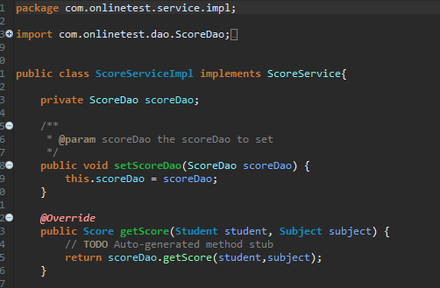

dao处理数据库中的数据：ScoreDaoImpl.java

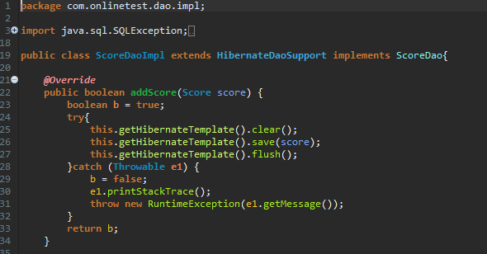

经过一番处理之后action将值return给页面，得到考试成绩。

5.1-2 教师部分设计

教师登陆部分程序设计与学生登陆设计基本类似，但具体实现的内容却相差特别多，进行登陆后教师同学生一样有退出登陆以及退出登陆的选择方式，基本与学生登录设计类似，具体实现内容如下所示：

TeacherLogin.jsp

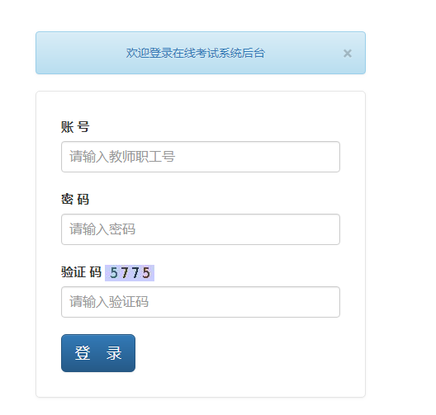

TeacherLogin.js

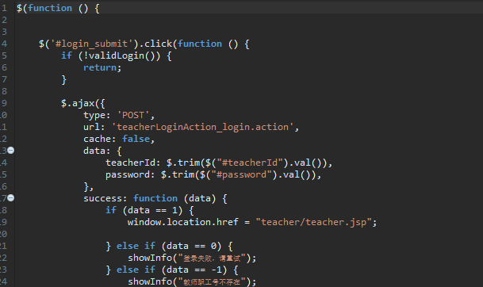

Struts-teacher-login.xml

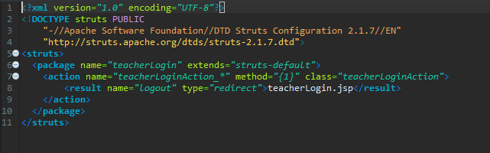

applicationContext-teacher-login.xml

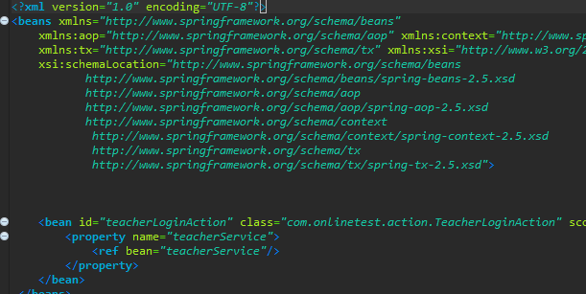

老师登陆的实现类：TeacherLoginAction.java

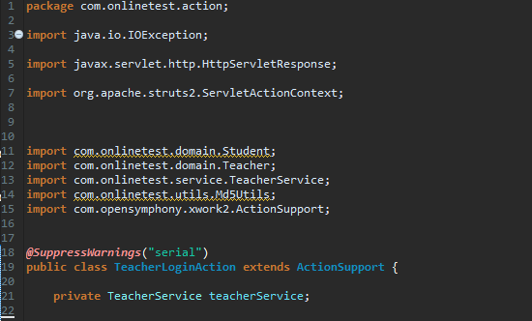

教师密码的修改同学生密码的修改一样；

试卷管理：

教师登陆成功后进入后台管理界面：subjectManage.jsp

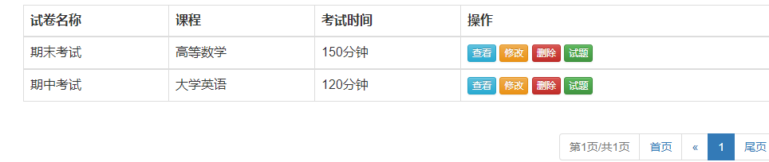

教师可以对试卷进行增删改查等操作：

添加试题：addSubject.js

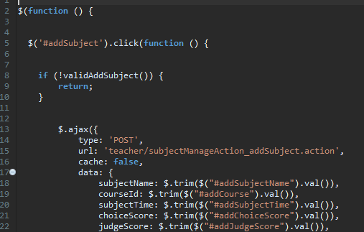

在SubjectManageAction.java中进行增加试题

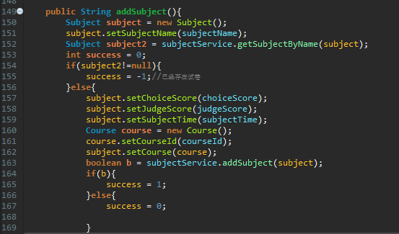

删除试题：deleteSubject.js

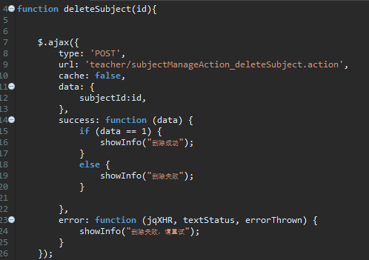

在SubjectManageAction.java中进行删除试题

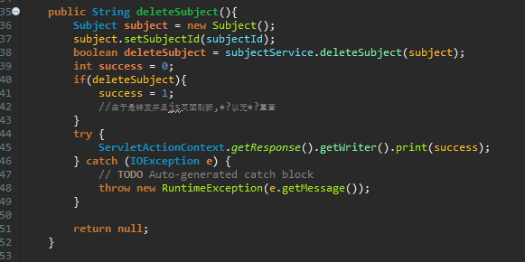

修改试题：updateSubject.js

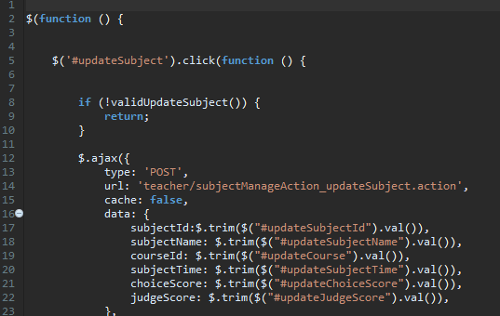

在SubjectManageAction.java中进行修改试题

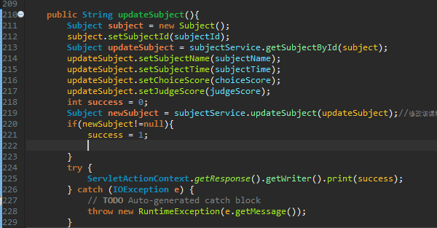

查询试题：getSubject.js

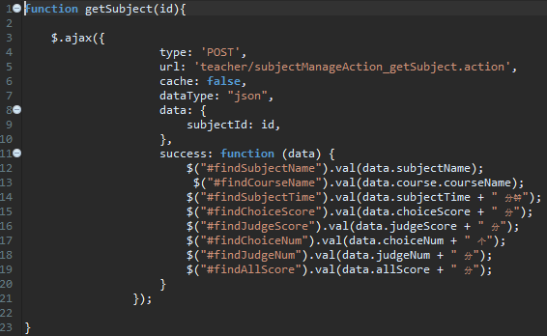

在SubjectManageAction.java中进行查询试题

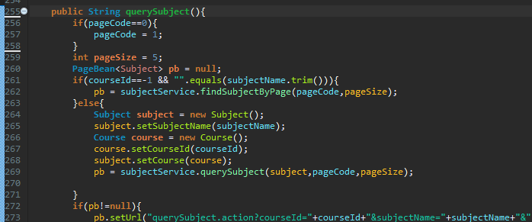

成绩查询：studentScores.jsp

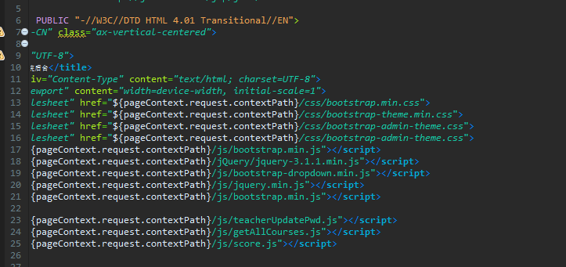

Jsp页面提交到score.js



Struts-score-manage.xml



由spring下的applicationContext-score-manage.xml控制struts和后台逻辑之间的关系



Action得到页面的值



调用service方法处理业务并调用dao：ScoreServiceImpl.java



dao处理数据库中的数据：ScoreDaoImpl.java



经过一番处理之后action将值return给页面，得到考试成绩。

5.1-3 管理员部分设计

管理员设计是整个设计的核心.

可以对学生、教师以及课程信息进行总体的管理，具体实现如下：

管理员登陆：adminLogin.jsp

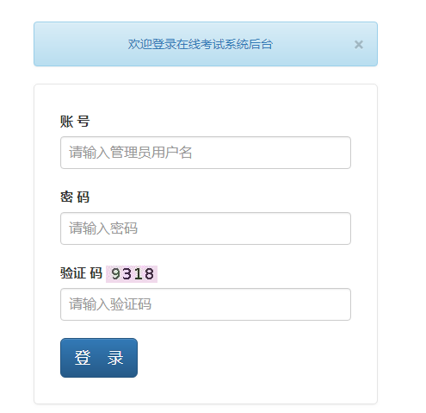

其他以及密码修改同上面学生与教师登陆一样。

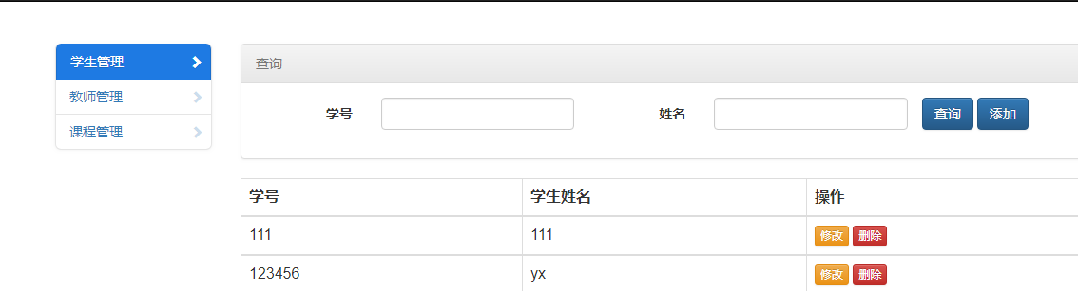

学生管理：studentManage.jsp

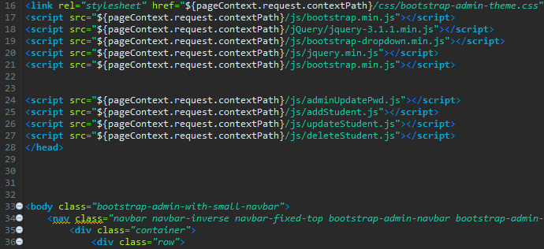

管理员可以对学生进行增删改查

添加学生：addStudent.js

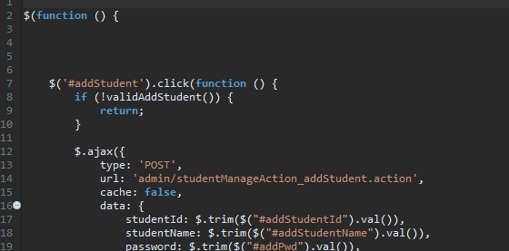

在StudentManageActin.java中实现

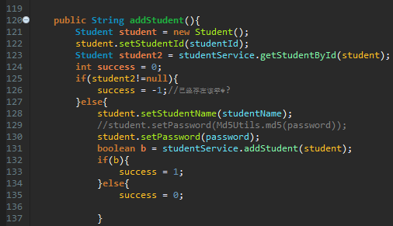

同理，删除、修改和查询也是一样实现。

教师管理：teacherManage.jsp

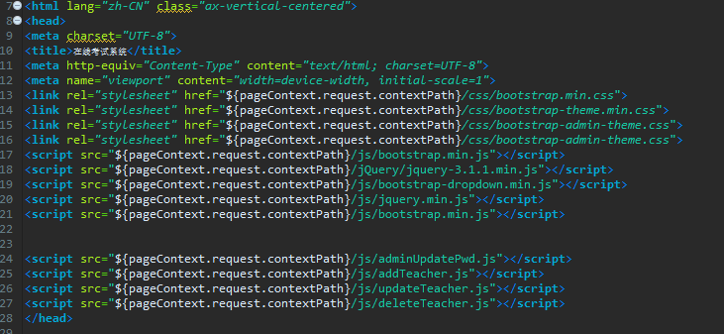

管理员同样也可以对教师进行增删改查，实现的方法和对学生的方法一样。

课程管理：courceManage.jsp

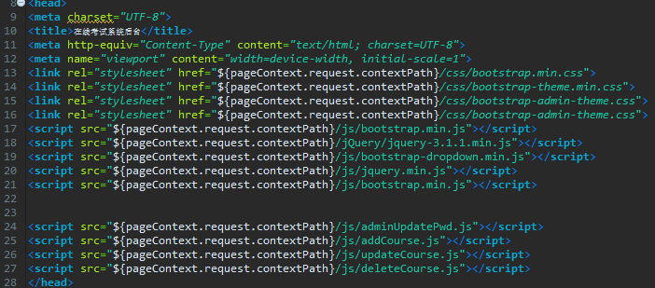

管理员可以对试题进行增删改查，但是与教师不一样的是：管理员增删改查的对象是课程名称，并不能出题。

## 5.2 系统实现的不足

对于本次做的网上考试系统还有很多的不足和不完善的地方。比如系统的有些功能操作不够人性化。提示不够准确，对管理信息的设置很不完善等。

尤其是在题库的设计，没有设置试题的难易程度，学生考试就不能有层次性的进行测试了。

在当今信息时代，计算机技术与网络技术越来越广地成熟的应用于各个领域，同时也影响了教育领域的重大变革，网上考试系统也将更多更好的应用在教育教学领域中。以后的网上考试系统将会更加完善使用。

5.2-1总结

通过这综合课设，对很多东西有了新的认识和新的见解，认识问题的和思考解决办法有了本质上的进步，特别是对一个系统开发的模式有了更深的认识，对专业技能的运用更熟练。网上考试系统的开发过程中也遇到了很多问题，开始做需求时不确定考试系统到底应该具备那些功能，只知道主要功能就是有试题能考试，但具体流程，怎样实现这些功能就很模糊，所以查看了很多资料才理清楚。数据库设计也是个难点，不明确要实现哪些功能就不能很好的把数据库设计好。设计数据库就是开发一个系统的核心。设计数据库一定要思路清晰，各个数据的流向各个表之间的关系一定要弄清楚，透彻。数据库设计出错了对以后整个系统的影响是最直接的。所以做需求时一定要做好需求分析，考虑完善，数据库设计要谨慎。总之需求分析时能做好就能降低需求变更，再加上设计时考虑到的技术可行性就可以大幅度的降低需求变更。最终还是完成了预定的需求功能。